日志通三期部署文档

V3.0 Release

**2017/3/15**

日志通三期(单机版)部署文档

|  |  |  |  |
| --- | --- | --- | --- |
| **Revision** | **Date** | **Author** | **Comments** |
| **3.0** | **2017/3/15** | Charlie | 创建 |
|  |  |  |  |

1. 日志通三期简介 2

1.1. 部署简介 2

2. 部署要求 3

2.1. 硬件要求 3

2.2. 软件要求 3

2.3 端口检查 3

3. 部署 3

3.1. 组件获取 3

3.2. 部署安装及配置 4

3.3 启动停止 4

3.4日志收集组件安装配置 5

3.5 验证 6

# 日志通三期简介

日志通三期是一个对业务日志进行收集，分析统计，展示的系统。通过系统展示数据，运维人员可以了解当前系统/机器的负载情况，开发人员可以通过日志系统进行错误排查，查看每个接口耗时情况，省去开发人员登陆机器看日志的麻烦或困扰（机器太多情况下，去哪个机器看日志也是个难题），同时能尽快定位问题,并且对系统运行不会有任何影响。

## 部署简介

日志通分下述三个版本：

|  |  |  |
| --- | --- | --- |
| **版本** | **对应安装文件** | **是否本文档介绍** |
| 标准单机版 | logmonitor-3.0.tar | 是 |
| 企业单机版 | logmonitor-pro-3.0.tar | 是 |
| 企业多机版 | 参考文档《日志通三期部署文档(企业多机版安装)V3.0》 | 否 |

logmonitor-pro-3.0.tar是企业版单机部署安装文件，logmonitor-3.0.tar是标准版单机部署安装文件，两者内部包含的组件和部署方式相同（下述部署过程以企业版logmonitor-pro-3.0.tar部署为例）。

安装文件包含的组件如下：

|  |  |  |  |
| --- | --- | --- | --- |
| **组件** | **版本** | **描述** | **组件类型** |
| ElasticSearch | 2.3.3 | 日志存储，检索引擎 | 开源软件 |
| redis | 2.8.19 | 消息服务 | 开源软件 |
| Zookeeper | 3.4.6 | 分布式调度。 | 开源软件 |
| Tomcat | 7.0.68 | Web容器。部署doppler3-web | 开源软件 |
| filebeat | 5.1.1 | 日志收集 | 开源软件 |
| Doppler3-parser | 3.0 | 日志解析器。负责解析日志文件并写入ElasticSearch。 | 日志系统 |
| Doppler3-server | 3.0 | 日志展示后台。负责从ElasticSearch读取数据 | 日志系统 |
| Doppler3-web | 3.0 | 日志展示前端。从doppler2-server获取数据并做UI展示。 | 日志系统 |

# 部署要求

日志通部署在64位linux上。日志系统部署包括 日志系统部署和日志收集器部署。 日志系统单独部署在一台服务器上（单机版安装），日志收集器安装在（需要收集日志的）业务服务器上。

## 硬件要求

日志服务器最小配置需要一台linux机器，并且预装oracle JDK 7+，已经配置好java环境变量。下述为最低配置。

|  |  |  |
| --- | --- | --- |
| **机器编号** | **硬件要求** | **部署组件** |
| Server1 | 1台64位linux，12核20G内存，350G硬盘 | logmonitor-pro-3.0.tar |

## 软件要求

|  |  |  |
| --- | --- | --- |
| **软件** | **版本** | **说明** |
| JDK | 1.7 | 日志系统是java项目，依赖于oracle JDK |

## 2.3 端口检查

保证下述端口无占用：6379,9200,9300,9020,9100,8080,2181

# 部署

部署分两部分，日志系统部署 和 日志收集器部署。

## 组件获取

logmonitor-pro-3.0.tar联系作者下载.

**注意:**

安装包内包括的组件不能从网上下载替换，其配置或插件已经做过部分优化。

## 部署安装及配置

安装一套完整日志系统的步骤及配置如下。

**权限及文件路径要求：**

* 日志系统必须以非root用户安装，部署，启动，停止
* /mnt/logs/目录必须存在
* 启动日志系统的用户必须对 /opt/ 和/mnt/logs/ 文件夹有读写执行权限

执行(假定用户为jlt )下述命令即可：

chown -R jlt:jlt /mnt/logs

chown -R jlt:jlt /opt

1. （只能在非root用户下安装）

解压安装包：

tar -zxvf logmonitor-pro-3.0.tar

1. 安装redis，
   1. 进入目录cd logmonitor-pro-3.0/redis-2.8.19
   2. make
   3. cd src
   4. make PREFIX=../ install

安装完毕（只有redis需要编译安装，其它组件解压就可以运行）。

## 3.3 启动停止

进入安装目录：cd logmonitor-pro-3.0

启动：

sh logbin/startAll.sh

停止：

sh logbin/stopAll.sh

## 3.4日志收集组件安装配置

日志收集组件的功能是把业务日志定时发送到日志解析器指定目录，所以需要日志系统监控的目标业务系统机器上都需要安装日志收集组件。

日志收集组件是filebeat-5.1.1-linux-x86_64.tar，解压logmonitor-pro-3.0.tar后即可看到。

安装步骤(操作无账户限制)：

1. 把filebeat-5.1.1-linux-x86_64.tar拷贝到需要监控的业务服务器上(如果有多个业务服务器，每个业务服务器都需要安装)
2. 解压(解压即可运行)： tar -zxvf filebeat-5.1.1-linux-x86_64.tar
3. 配置： vi filebeat-5.1.1-linux-x86_64/filebeat.yml

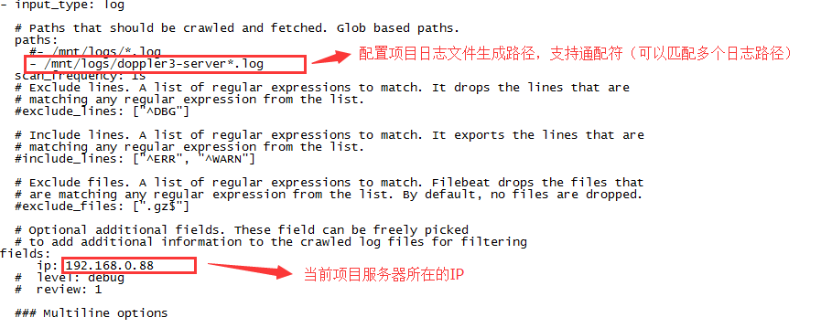

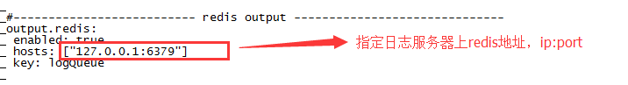

启动：

cd filebeat-5.1.1-linux-x86_64

nohup ./filebeat -e -c filebeat.yml &

停止：

找到filebeat pid： ps -ef |grep filebeat

Kill $PID

查看filebeat日志：

cd filebeat-5.1.1-linux-x86_64

tail -f nohub.out

## 3.5 验证

日志系统访问地址： http://{$IP}:8080/doppler/view/index.shtml

$IP 为日志系统的ip地址，访问下述地址，能打开页面说明日志系统安装成功。

上述页面有数据(如下图)，说明收集器已经收集到数据，整个流程正常。

